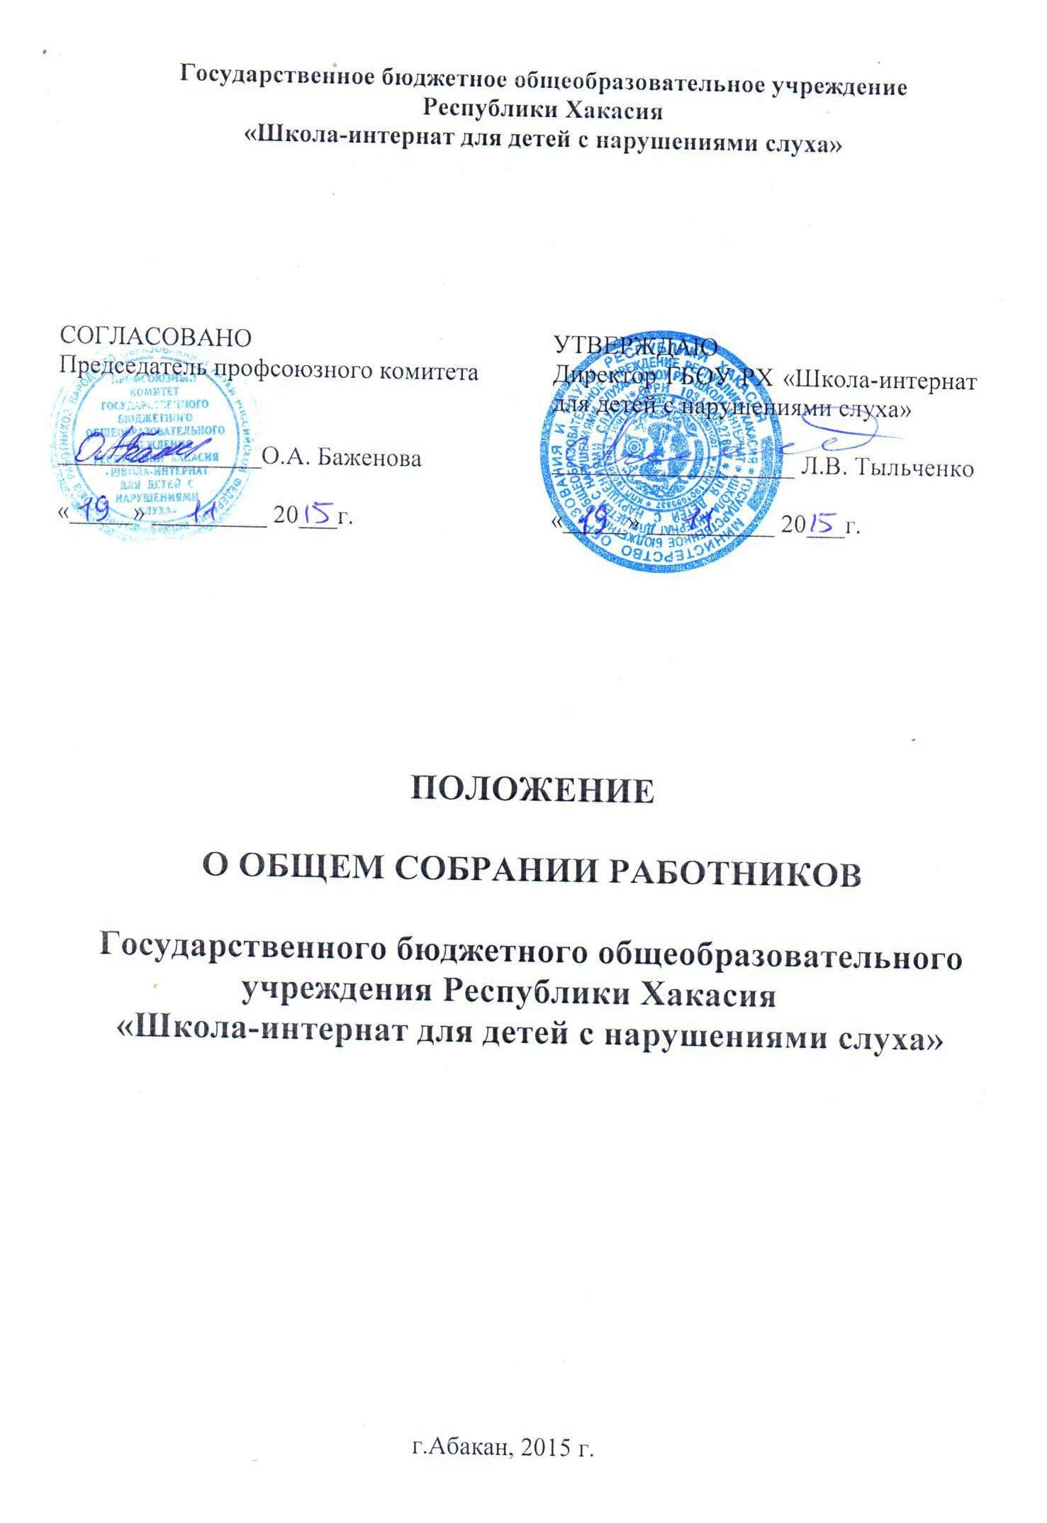
1. Общие положения
1.1. Настоящее положение разработано в соответствии с Федеральным законом от 29.12.2012 № 273-ФЗ "Об образовании в Российской Федерации", Уставом образовательной организации
Государственное бюджетное общеобразовательное учреждение Республики Хакасия «Школа-интернат для детей с нарушениями слуха» (далее – ГБОУ РХ «Школа-интернат для детей с нарушениями слуха») и регламентирует деятельность Общего собрания работников ГБОУ РХ «Школа-интернат для детей с нарушениями слуха», являющегося одним из коллегиальных органов управления ГБОУ РХ «Школа-интернат для детей с нарушениями слуха».
1.2. В своей деятельности Общее собрание работников ГБОУ РХ «Школа-интернат для детей с нарушениями слуха» (далее – Общее собрание) руководствуется Конституцией Российской Федерации, Конвенцией ООН о правах ребенка, федеральным, региональным местным законодательством, актами органов местного самоуправления в области образования и социальной защиты, Уставом ГБОУ РХ «Школа-интернат для детей с нарушениями слуха» и настоящим положением.

1.3. Целью деятельности Общего собрания является общее руководство организацией в соответствии с учредительными, программными документами и локальными актами.

1.4. Общее собрание работает в тесном контакте с администрацией и иными органами самоуправления ГБОУ РХ «Школа-интернат для детей с нарушениями слуха», в соответствии с действующим законодательством, подзаконными нормативными актами и Уставом ГБОУ РХ «Школа-интернат для детей с нарушениями слуха».

2. Задачи Общего собрания

Деятельность Общего собрания направлена на решение следующих задач:
- организовать образовательный процесс и финансово-хозяйственную деятельность ГБОУ РХ «Школа-интернат для детей с нарушениями слуха» на высоком качественном уровне;
- определить перспективные направления функционирования и развития ГБОУ РХ «Школа-интернат для детей с нарушениями слуха»;
- привлечь общественность к решению вопросов развития ГБОУ РХ «Школа-интернат для детей с нарушениями слуха»;
- создать оптимальные условия для осуществления образовательного процесса, развивающей и досуговой деятельности;
- решить вопросы, связанные с развитием образовательной среды ГБОУ РХ «Школа-интернат для детей с нарушениями слуха» и о необходимости регламентации локальными актами отдельных аспектов деятельности ОО;
- оказать помощь администрации в разработке локальных актов ГБОУ РХ «Школа-интернат для детей с нарушениями слуха»;
- помочь разрешить проблемные (конфликтные) ситуации с участниками образовательного процесса в пределах своей компетенции;
- внести предложения по вопросам охраны и безопасности условий образовательного процесса и трудовой деятельности, охраны жизни и здоровья учащихся и работников ГБОУ РХ «Школа-интернат для детей с нарушениями слуха»;
- принять меры по необходимости по защите чести, достоинства и профессиональной репутации работников ГБОУ РХ «Школа-интернат для детей с нарушениями слуха», предупредить противоправные вмешательства в их трудовую деятельность;
- внести предложения по формированию фонда оплаты труда, порядка стимулирования и поощрения труда работников ГБОУ РХ «Школа-интернат для детей с нарушениями слуха»;
- внести предложения по порядку и условиям предоставления социальных гарантий и льгот учащимся и работникам в пределах компетенции ГБОУ РХ «Школа-интернат для детей с нарушениями слуха»;
- направлять ходатайства, письма в различные административные органы, общественные организации и др. по вопросам, относящимся к оптимизации деятельности ГБОУ РХ «Школа-интернат для детей с нарушениями слуха» и повышения качества оказываемых образовательных услуг.

3. Компетенция Общего собрания

В компетенцию Общего собрания входит:
- проведение работы по привлечению дополнительных финансовых и материально-технических ресурсов, установление порядка их использования;
- внесение предложений об организации сотрудничества ГБОУ РХ «Школа-интернат для детей с нарушениями слуха» с другими образовательными и иными организациями социальной сферы, в том числе при реализации образовательных программ ГБОУ РХ «Школа-интернат для детей с нарушениями слуха» и организации воспитательного процесса, досуговой деятельности;
- представление интересов учреждения в органах власти, других организациях и учреждениях;
- рассмотрение документов контрольно-надзорных органов о проверке деятельности ГБОУ РХ «Школа-интернат для детей с нарушениями слуха»;
- заслушивание публичного доклада руководителя ГБОУ РХ «Школа-интернат для детей с нарушениями слуха», его обсуждение;
- принятие локальных актов ГБОУ РХ «Школа-интернат для детей с нарушениями слуха», определяющих отношения работников и школы-интерната, согласно Уставу, включая Правила внутреннего трудового распорядка организации; Кодекс профессиональной этики педагогических работников ГБОУ РХ «Школа-интернат для детей с нарушениями слуха»;
- участие в разработке и утверждении положений Коллективного договора;
- обсуждение и одобрение комплексных планов улучшения условий труда и санитарно-оздоровительных мероприятий.

4. Организация деятельности Общего собрания

4.1. В состав Общего собрания входят все работники ГБОУ РХ «Школа-интернат для детей с нарушениями слуха».
4.2. На заседания Общего собрания могут быть приглашены представители Учредителя, общественных организаций, органов муниципального и государственного управления. Лица, приглашенные на собрание, пользуются правом совещательного голоса, могут вносить предложения и заявления, участвовать в обсуждении вопросов, находящихся в их компетенции.

4.3. Руководство Общим собранием организует и осуществляет Председатель, избираемый большинством голосов от числа присутствующих на Общем собрании работников ГБОУ РХ «Школа-интернат для детей с нарушениями слуха». Ведение протоколов Общего собрания осуществляется секретарем, который избирается на первом заседании Общего собрания сроком на один календарный год. Председатель и секретарь Общего собрания выполняют свои обязанности на общественных началах.

4.4. Председатель Общего собрания:
- организует деятельность Общего собрания;
- информирует членов общего собрания о предстоящем заседании не менее чем за один день;
- организует подготовку и проведение заседания до его проведения;
- определяет повестку дня;
- контролирует выполнение решений.

4.5. Общее собрание ГБОУ РХ «Школа-интернат для детей с нарушениями слуха» собирается его Председателем по мере необходимости, но не реже одного раза в год.

4.6. Деятельность совета ГБОУ РХ «Школа-интернат для детей с нарушениями слуха» осуществляется по принятому на учебный год плану.

4.7. Общее собрание считается правомочным, если на нем присутствует не менее двух третьей списочного состава работников ГБОУ РХ «Школа-интернат для детей с нарушениями слуха».

4.8. Решения Общего собрания принимаются открытым голосованием.

4.9. Решения Общего собрания:
- считаются принятыми, если за них проголосовало не менее 2/3 присутствующих;
- являются правомочными, если на заседании присутствовало не менее 2/3 членов совета;
- по вопросам своей компетенции Общее собрание принимает решения, которые обязательны для лиц, являющихся работниками школы-интерната;
- решение Общего собрания принимается открытым голосованием большинством голосов работников, присутствующих на Общем собрании, и оформляется протоколом;
- после принятия носят рекомендательный характер, а после утверждения руководителем учреждения становятся обязательными для исполнения;
- доводятся до всего трудового коллектива учреждения не позднее, чем в течение 10 дней после прошедшего заседания.

5. Ответственность Общего собрания

5.1. Общее собрание несет ответственность:
- за выполнение, выполнение не в полном объеме или невыполнение закрепленных за ним задач;
- соответствие принимаемых решений законодательству Российской Федерации, подзаконным нормативным правовым актам, Уставу ГБОУ РХ «Школа-интернат для детей с нарушениями слуха».
- за компетентность принимаемых решений.

- Делопроизводство Общего собрания

  - Заседания Общего собрания оформляются протоколом.

  - В книге протоколов фиксируются:
- дата проведения;
- количественное присутствие (отсутствие) членов трудового коллектива;
- приглашенные (ФИО, должность);
- повестка дня;
- выступающие лица;
- ход обсуждения вопросов;
- предложения, рекомендации и замечания членов трудового коллектива и приглашенных лиц;
- решение.

  - Протоколы подписываются председателем и секретарем Общего собрания.

  - Нумерация протоколов ведется от начала учебного года.

  - Книга протоколов Общего собрания нумеруется постранично, прошнуровывается, скрепляется подписью директора и печатью ГБОУ РХ «Школа-интернат для детей с нарушениями слуха».

  - Книга протоколов Общего собрания хранится в делах ГБОУ РХ «Школа-интернат для детей с нарушениями слуха» и передается по акту (при смене руководителя, передаче в архив).

- Заключительные положения

  - Изменения и дополнения в настоящее положение вносятся Общим собранием и принимаются на его заседании.

  - Положение действует до принятия нового положения, утвержденного на Общем собрании трудового коллектива в установленном порядке.

